PRAKTIKUM 1

Ms. Access

1. Tujuan Praktikum

Mahasiswa mampu memahami cara penggunaan basis data menggunakan Ms. Access

1. Prasyarat

Mahasiswa telah mempelajari cara membuka Ms. Access

1. Dasar Teori

Ms. Access (2019) merupakan salah satu dari sedemikian banyak aplikasi DBMS.

**Membuka Ms. Access**

Memulai pengolahan DataBase menggunakan Ms. Access dimulai dengan membuka aplikasi Ms. Access.

Langkah-langkah membuka Ms. Access :

* 1. Klik Menu “Start”
  2. Cari file Ms. Access

Bisa Melalui 2 cara yaitu :

* + - 1. Mencari file Ms. Access melalui menu “Start”
      2. Mencari file Ms. Acces melalui search box yang terdapat di samping menu “Start”

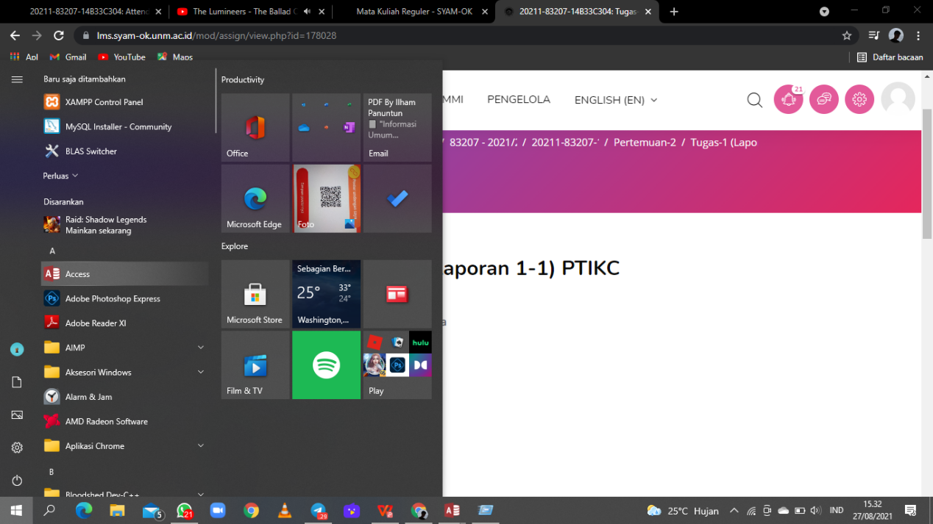

Search box

Menu start

File ms. access

Jika sudah maka akan muncul jendela dari Ms. Access seperti pada gambar di bawah ini.

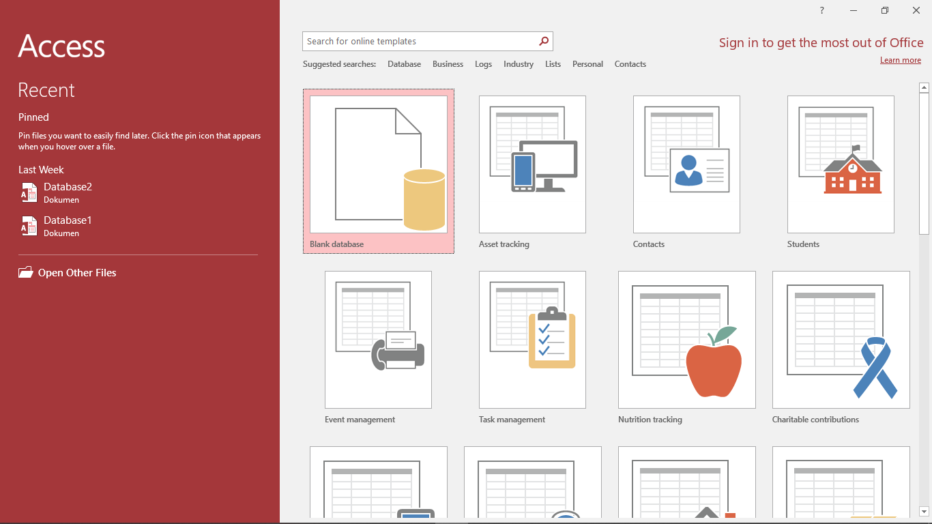

**Membuat File Database Menggunakan Ms. Access**

Jika sudah klik “Blank Database”



Jika sudah maka akan muncul jendela seperti berikut.

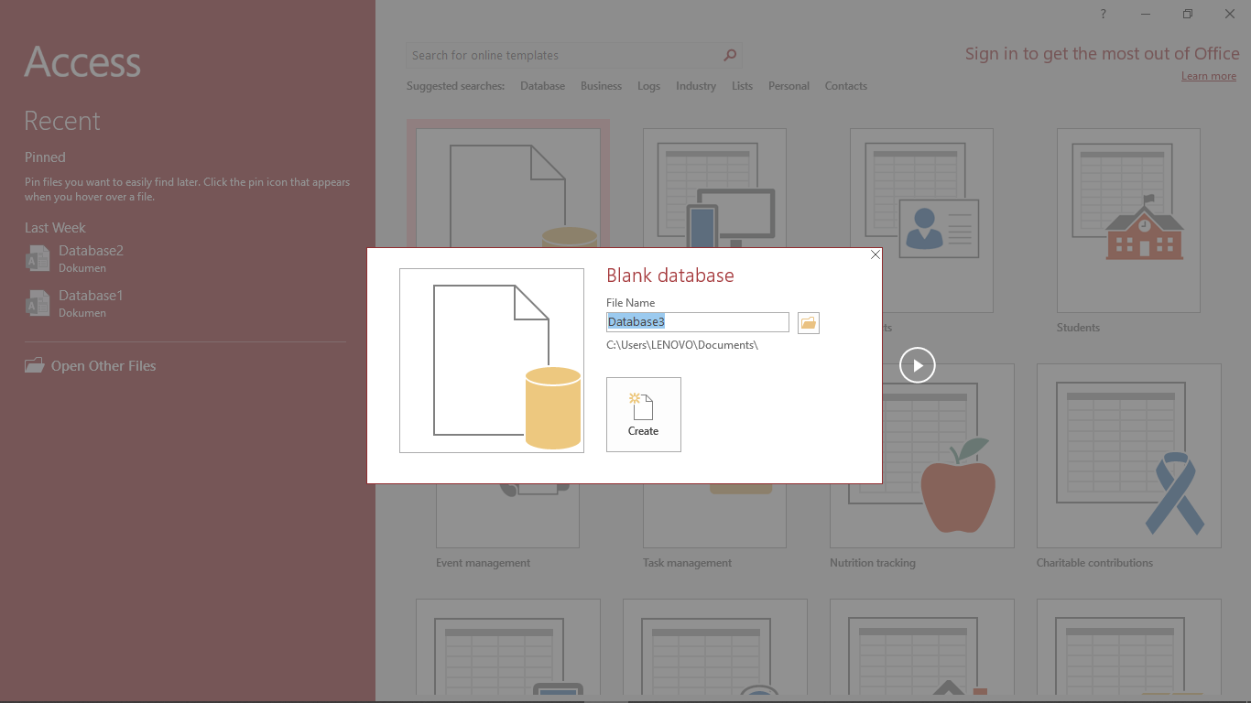

Jika sudah muncul, ikuti langkah-langkah berikut ini untuk membuat file database anda :

1. Ubah nama dari file anda sebagai contoh saya ingin mengubah file database saya menjadi “Lap Praktikum 1_1_200209501029_Firman Pongballo”

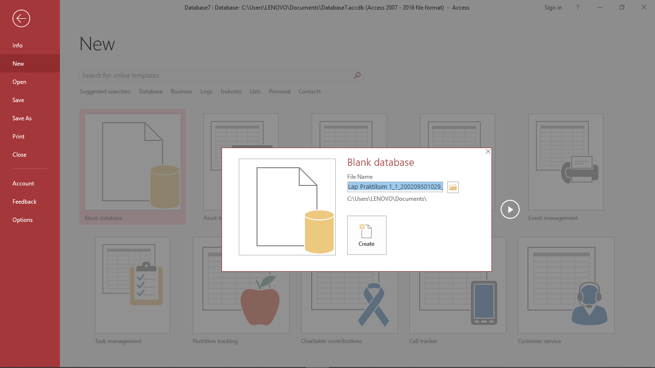

1. Kemudian anda bisa mengubah tempat dimana anda ingin meletakkan file database anda. Anda bisa mengklik ikon yang terdapat disebelah “File Name Box”



1. Jika sudah anda bisa mengklik ikon “Create”

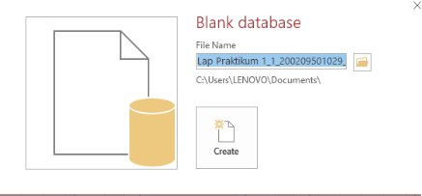

**Membuat Tabel**

Terdapat 2 cara untuk membuat table pada Ms. Access :

Cara pertama :

1. Klik tab menu “Create”, kemudian klik “Table”

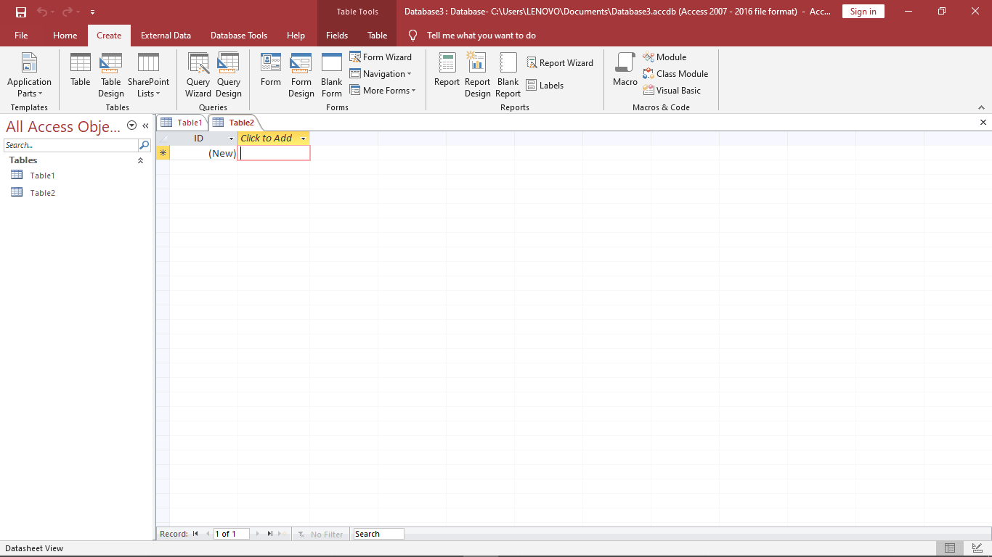

1. Pada menu “Fields” klik tools “View”

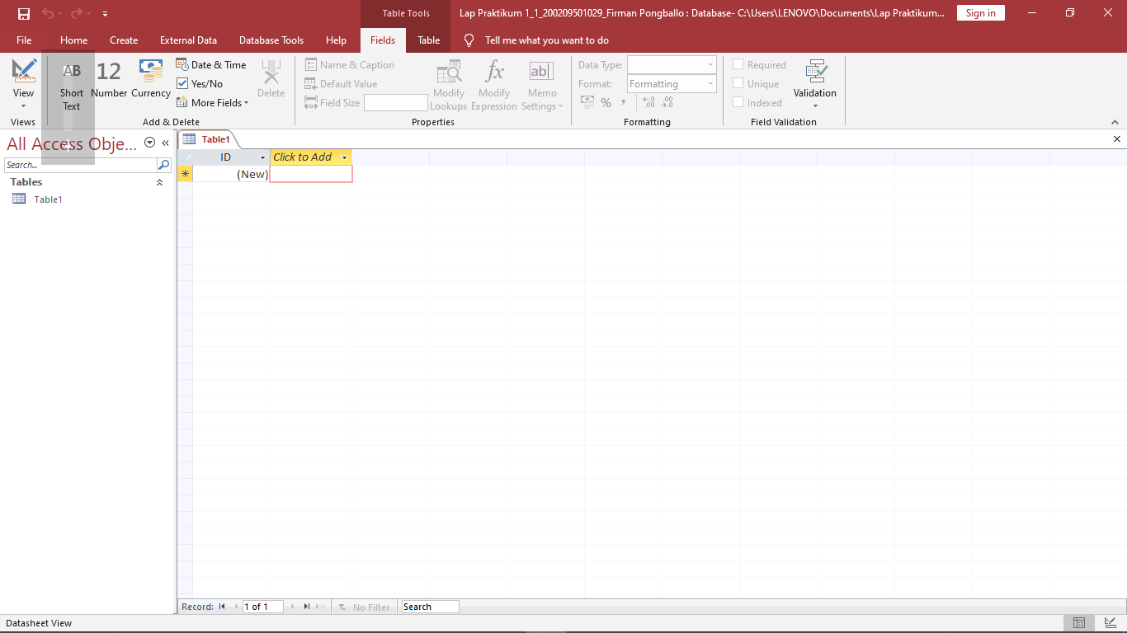

1. Jika sudah akan muncul jendela seperti berikut : 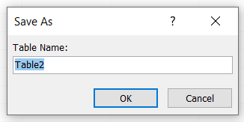

Anda dapat mengubah nama table anda sesuai dengan yang anda inginkan.

1. Table anda sudah selesai dan anda bisa mengisi table anda sesuai keperluan anda

Cara Kedua :

1. Buka menu “Create” lalu klik “Tabel Design”

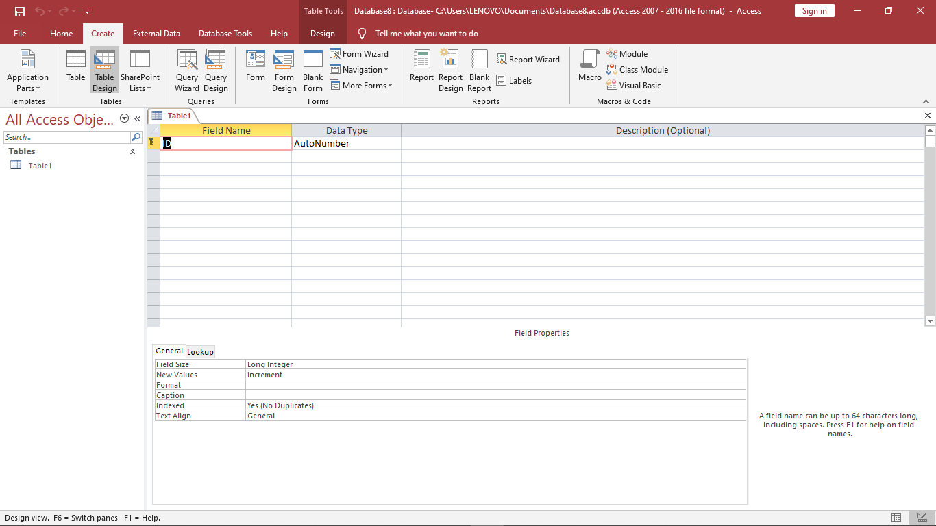

Jika sudah akan muncul table “Field Name” dan “Data Type” seperti berikut :

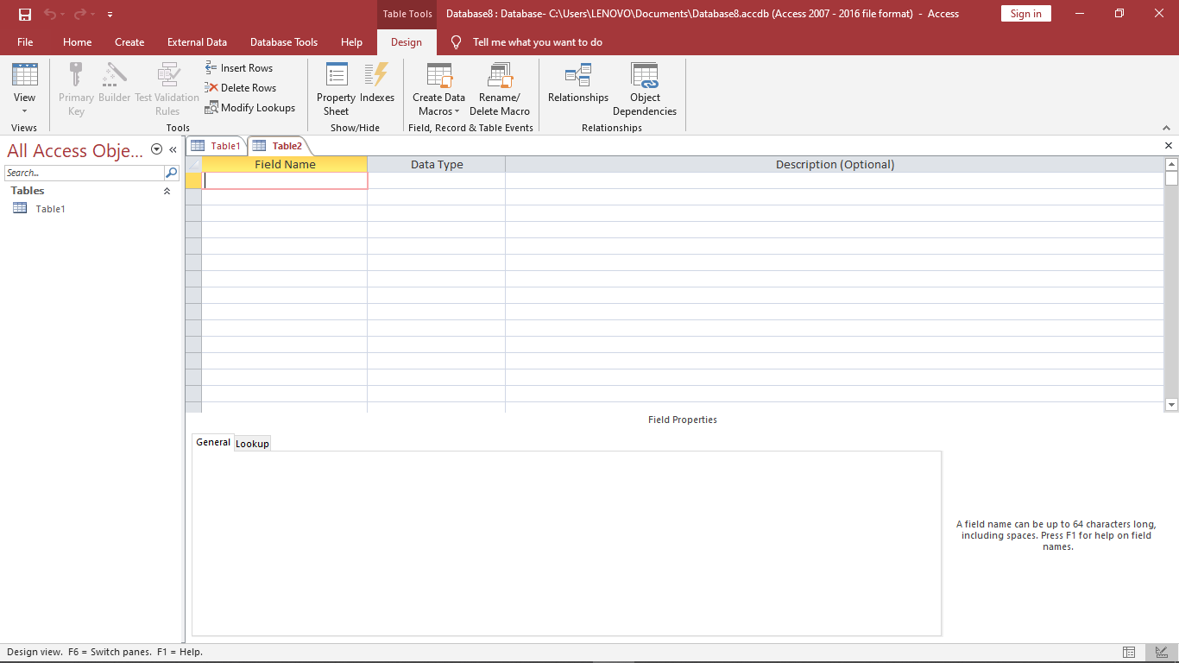

1. Anda bisa mengisi “Field Name” sesuai dengan keperluan anda.

Contoh :

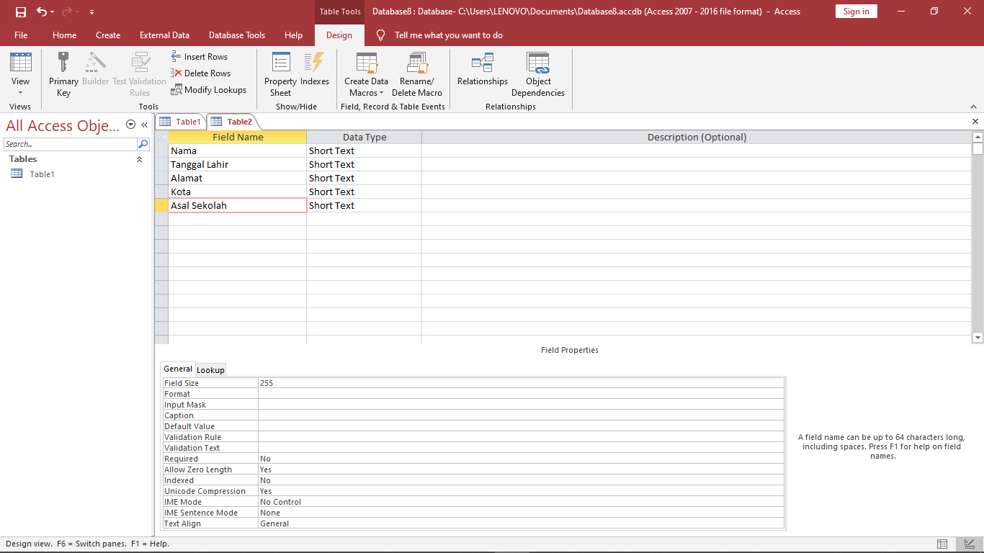

Terdapat beberapa jenis “Data Type” yaitu : 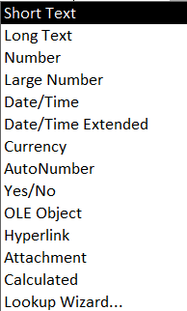

Setiap “Data Type” memiliki kegunaan masing-masing.

Contohnya :

1. Short Text, Jika anda ingin menulis kalimat pendek seperti Nama, NIM, Asal Daerah, dll.
2. Date/Time, Ketika anda ingin menulis Tanggal dan Waktu seperti pada baris “Tanggal Lahir”
3. Attachment, Jika anda ingin menaruh dokumen seperti file word, pdf, ppt, foto, dll.

Jika sudah tentukan “Primary Key” nya, lalu klik “View”



Tabel akan berubah menjadi seperti berikut

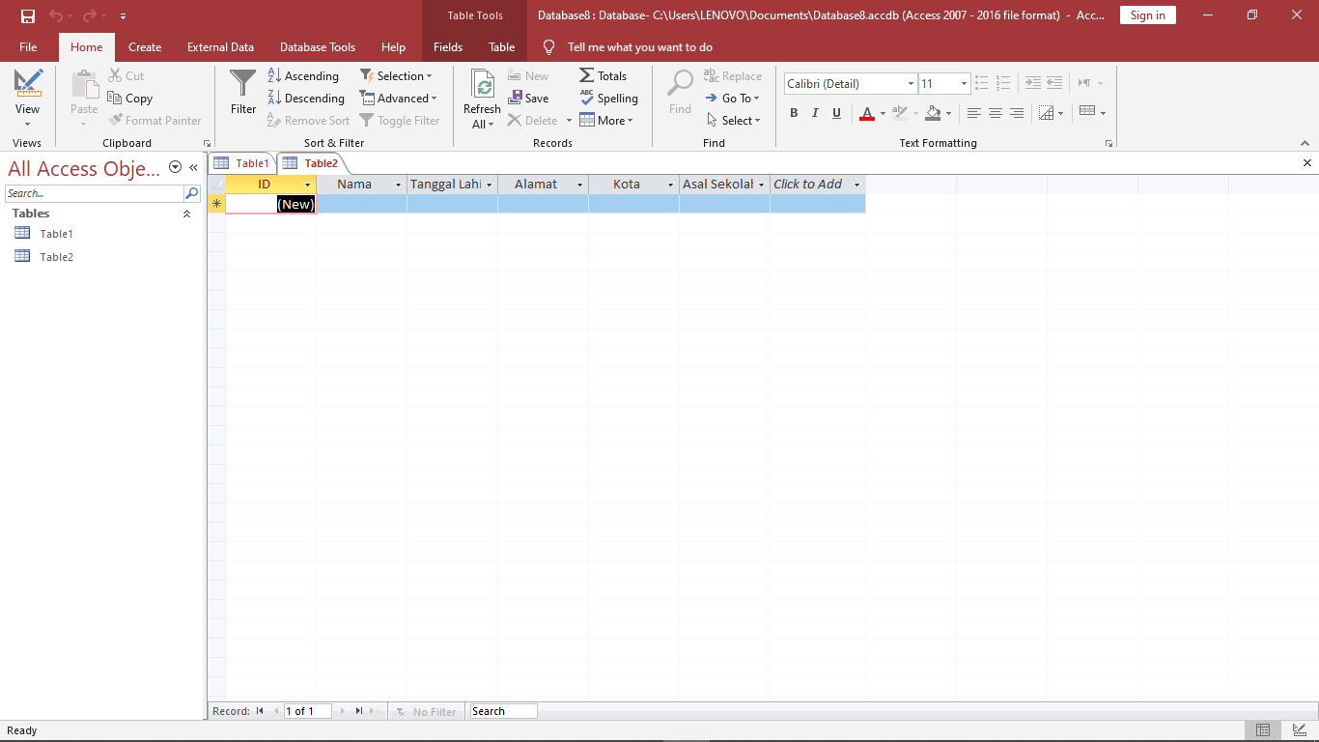

**Mengisi Data (Record)**

Untuk mengisi record anda hanya perlu mengetik pada setiap field

Contoh :

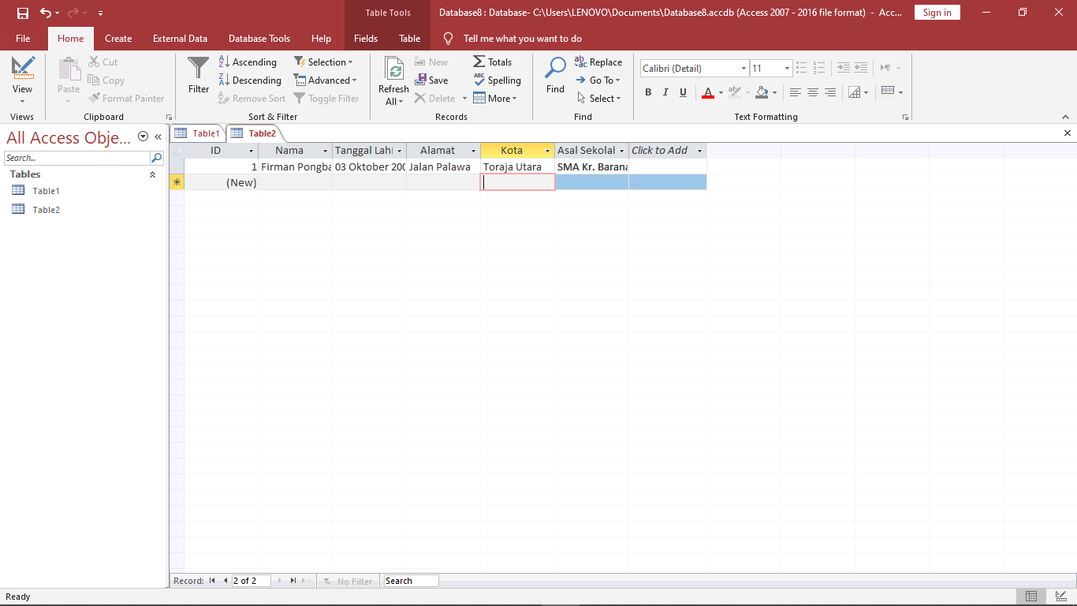

**Mengubah Data (Record)**

Untuk mengubah record anda hanya perlu megklik field data yang ingin anda ubah sesuai keperluan

Contoh :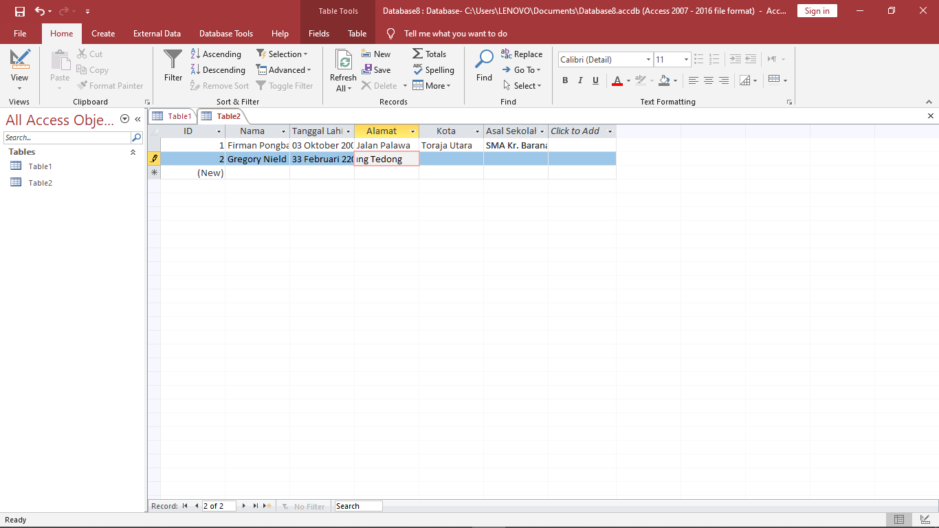

**Menghapus Data (Record)**

Untuk menghapus record anda dengan cara klik kanan pada field yang ingin dihapus lalu klik “Delete Record”.

